|  |
| --- |
|  |
| Prueba de Caja Blanca |
| ***“Login Tesorero”*** |
|  |
|  |
| **Integrantes: Paillacho Carlos, Sigsi David**  **Fecha 2025/01/21** |

**Prueba caja blanca de** Login Tesorero

1. **CÓDIGO FUENTE**

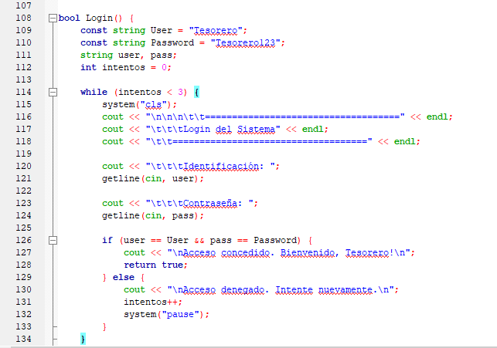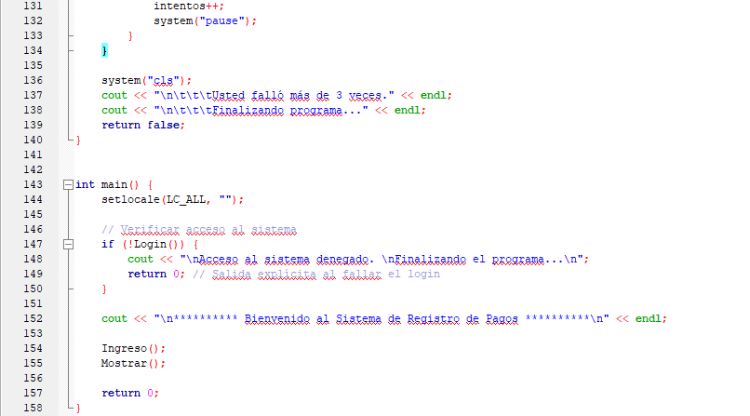

1. **DIAGRAMA DE FLUJO (DF)**

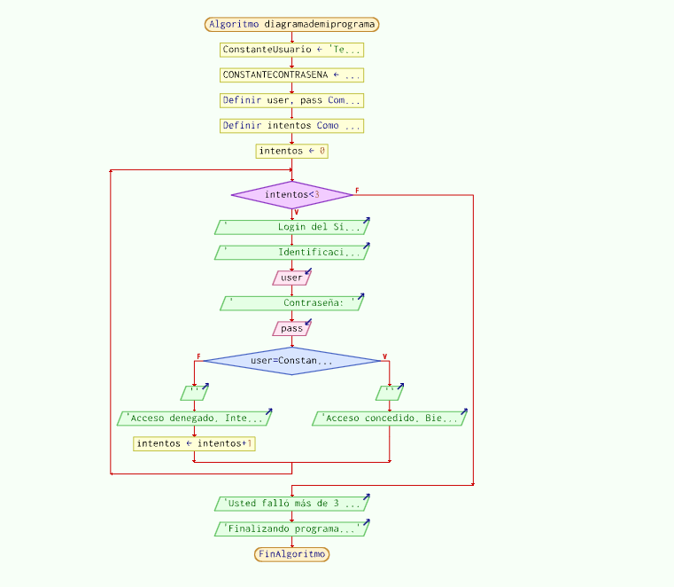

Figura 1 Nota: Se optó por mantener la estructura de C++, aunque PseInt no se adaptó de la mejor manera.

1. **GRAFO DE FLUJO (GF)**

Realizar un GF en base al DF del numeral 2

1. **IDENTIFIACCIÒN DE LAS RUTAS**

**RUTAS TOTALES 4**

**# 1 🡪Acceso exitoso, sin errores**

**R1:** 1 – 2 – 3 – 4 – 5 – 6 – 7 – 8 – 9 – 10 – 11 – 12 – 13 – 14 – 15

**# 2 🡪Acceso fallido por intentos agotados**

**R2:** 1 – 2 – 3 – 4 – 3 – 5 – 15

**#3 🡪Nombre inválido en el bucle de validación**

**R3:** 1 – 2 – 3 – 4 – 5 – 6 – 7 – 8 – 9 – 10 – 11 – 12 – 13 – 14 – 15

**#4 🡪Múltiples condóminos ingresados**

**R4 :** 1 – 2 – 3 – 4 – 5 – 6 – 7 – 8 – 9 – 10 – 11 – 12 – 8 – 9 – 10 – 11 – 12 – 13 – 14 – 15

1. **COMPLEJIDAD CICLOMÁTICA**

Se puede calcular de las siguientes formas:

**P:** Número de nodos predicado = 6

**A:** Número de aristas = 18

**N:** Número de nodos = 15

* V(G) = número de nodos predicados(decisiones)+1

V(G)= 6+1🡪 7

* V(G) = A – N + 2

V(G)= 18−15+2🡪7